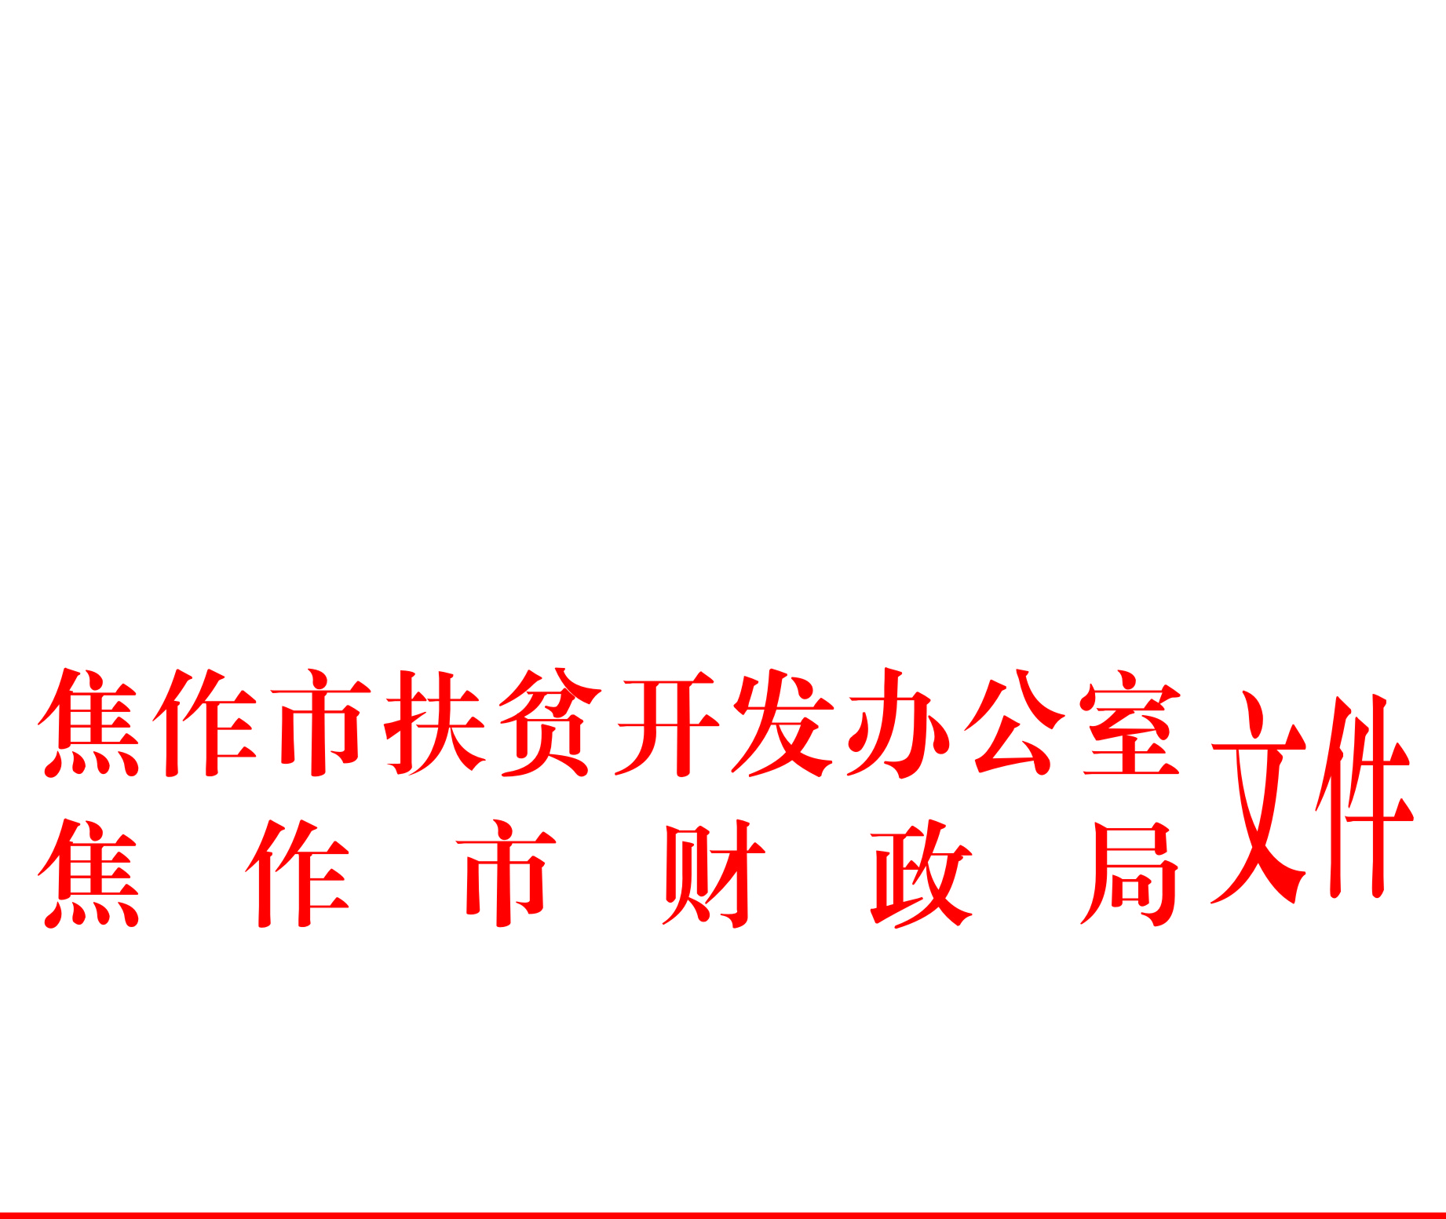

焦扶贫办〔2020〕8号

焦作市扶贫开发办公室 焦作市财政局
印发《焦作市扶贫资产管理实施方案》的
通 知

各县（市）区扶贫办、财政局：
现将《焦作市扶贫资产管理实施方案》印发给你们，请结合实际，抓好贯彻落实。

焦作市扶贫开发办公室 焦作市财政局
2020年3月24日

焦作市扶贫资产管理实施方案

根据《河南省扶贫开发办公室 河南省财政厅印发<关于加强扶贫资产管理的指导意见>的通知》（豫扶贫办〔2020〕15号）要求，结合《焦作市扶贫开发办公室 焦作市财政局印发<关于加强扶贫资产管理的指导意见>的通知》（焦扶贫办〔2020〕7号）文件精神，为进一步加强扶贫资产管理，确保我市扶贫资产长久发挥效益，制定本实施方案。
一、重要意义
随着国家不断加大脱贫攻坚支持力度，扶贫资金投入持续加大，形成了大量扶贫项目资产，为夯实贫困村基础设施建设，改善生产生活条件、促进贫困群众持续增收和壮大农村村级集体经济发挥了重要作用。加强扶贫资产管理，是做好扶贫资金“后半段”管理的重要工作，是强化扶贫资金风险管控、确保扶贫资产长期发挥效益，保障脱贫攻坚成果可持续性和稳定性的必然要求。加强扶贫资产管理，有利于对扶贫资金从源头投入到产出结果全过程跟踪监控，有效预防“一投了之”“一股了之”“一贷了之”等问题，健全风险防控体系；有利于激发群众内生动力，调动群众参与扶贫资产权益分配，完善扶贫资产收益分配机制；有利于巩固脱贫成果，增加贫困群众财产性收入，让贫困群众分享脱贫攻坚成果；有利于实现扶贫资产保值增值，推动资产所有者压实管理责任，资产经营者提升经营水平，放大扶贫资产功能。
- 成立组织（2020年3月底前完成）
各县级人民政府要成立扶贫资产管理专业组织，明确扶贫资产管理工作牵头责任部门，建立部门间工作协调推进机制，细化工作目标，建立管理制度，全力推进扶贫资产管理工作。扶贫、财政、发展改革、教育、住房城乡建筑、交通运输、水利、农业农村、文化和旅游、卫生健康等部门要根据各自职责，将扶贫资产管理的各项工作落实到位。县直部门要加强对乡（镇）政府和村集体的业务培训和指导。
三、实施准备（2020年3月底前完成）
各县（市）区要按照省、市扶贫资产管理的有关要求，结合本地实际，研究制定本地扶贫资产管理实施方案，规范清产核资、确权登记、运行（营）管理、资产收益、清查处置等程序和要求，细化相关内容，为全面开展扶贫资产管理工作提供支撑。各县（市）区负责对所属乡（镇、办）、村干部和相关行业部门业务人员培训，要利用广播、电视、网络、村级公开栏等形式，广泛进行宣传发动，为开展扶贫资产管理营造良好氛围。
四、具体实施（2020年8月底前完成）
1.厘清扶贫资产台账（2020年4月10日前完成）。县级人民政府明确的相关单位要对2016-2019年扶贫资产范围进行界定，建立完善各类扶贫资产管理台账（附件1）。
自4月份起，省扶贫办、省财政厅将对各地扶贫资产管理情况实行月调度，汇总统计各地扶贫资产管理工作推进情况和确权登记扶贫资产规模情况（见附件2），各县（市）区按要求每月上报工作推进情况。
2.开展清产核资（2020年5月底前完成）。以各类扶贫资产管理台账为依据，对扶贫资金形成的资产开展清查核资，摸清家底，做到账实相符。
3.资产确权登记（2020年8月15日前完成）。严格确认扶贫资产所有权，并分级分类逐一登记造册，明确扶贫资产信息，按照上级要求纳入全国扶贫开发信息系统管理。
4.资产公告公示（2020年8月底前完成）。扶贫资产清产核资、确权登记等环节情况，应在网站、村务公开栏中进行公示，公示期不得少于10天。凡在公示期内，群众对扶贫资产情况有异议的，要认真进行核实再公示。
2020年扶贫资产管理各项工作自项目竣工后同步进行，为确保时效性，2020年扶贫项目要力争于6月底前竣工。
- 总结阶段（2020年9月底前完成）
各县（市）区要对本辖区内的扶贫资产管理情况进行验收，确保没有任何遗漏，做到所有扶贫资产都登记在册，并将验收情况于9月20日前上报市扶贫办、财政局。
9月21-30日，市扶贫办、财政局组织有关人员，对8个县（市）区此项工作进行抽查核查，并将情况上报省扶贫办、财政局。
六、工作要求
（一）加强组织领导。县级人民政府是本区域内扶贫资产管理的责任主体，要明确工作目标，健全工作机制，制定工作方案，建立管理制度细化工作措施，提供经费保障，全力推进扶贫资产管理工作。
（二）严明纪律责任。各级纪检监察、审计、财政等部门应加强对扶贫资产管理全过程进行监督检查，预防各类违规违纪违法行为发生。对虚报冒领、截留私分、贪污挪用、侵占套取、挥霍浪费、非法占用、违规处置扶贫资产等各类行为，造成扶贫资产流失损失的，从严惩处，构成犯罪的，依法追究刑事责任。对套取骗取扶贫资金、不依法履约以及存在其他损害群众利益行为的经营主体，在依法严肃惩处的同时，予以失信惩戒。
（三）强化督查考核。扶贫资产管理工作是财政扶贫资金绩效评价的重要内容，市扶贫办、财政局及相关行业主管部门将定期、不定期对县（市）区工作推进情况进行督导检查，重点督查资产台账管理、资产主体责任落实、资产权益分配使用、扶贫资产长效机制建立、扶贫资产管理公告公示、群众参与度和满意度等内容，确保工作成效。
（四）做好工作衔接。各县（市）区要按照《焦作市产业扶贫项目运行监测和效益评估管理办法》（焦脱领办〔2020〕10号）要求，将扶贫资产管理与产业扶贫项目运行监测和效益评估有机结合、同步开展，做好扶贫资产后续管理，切实发挥扶贫资金效益。
附件：1.焦作市、县、乡、村扶贫资产管理台账
2.焦作市扶贫资产管理工作进展统计表

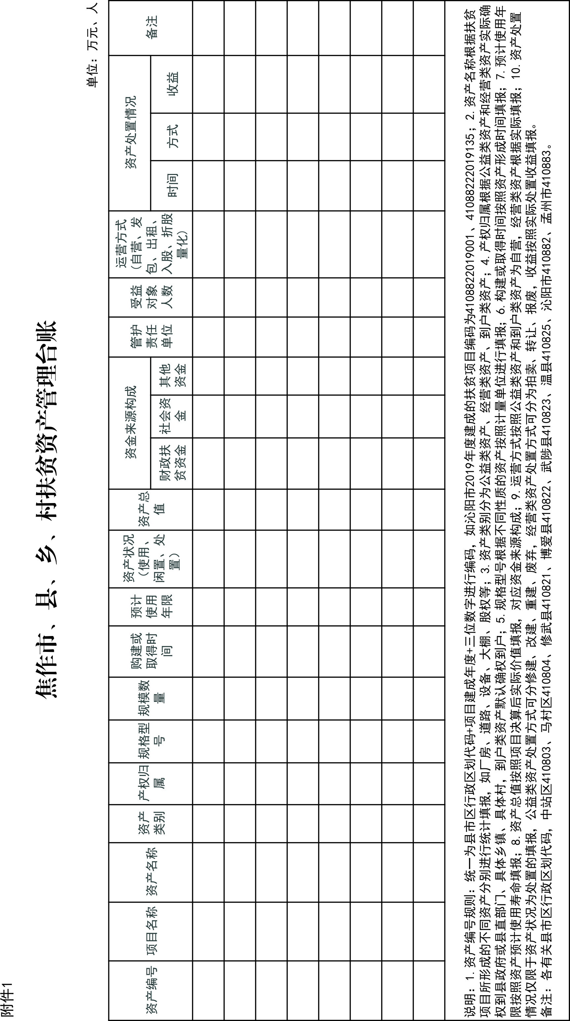
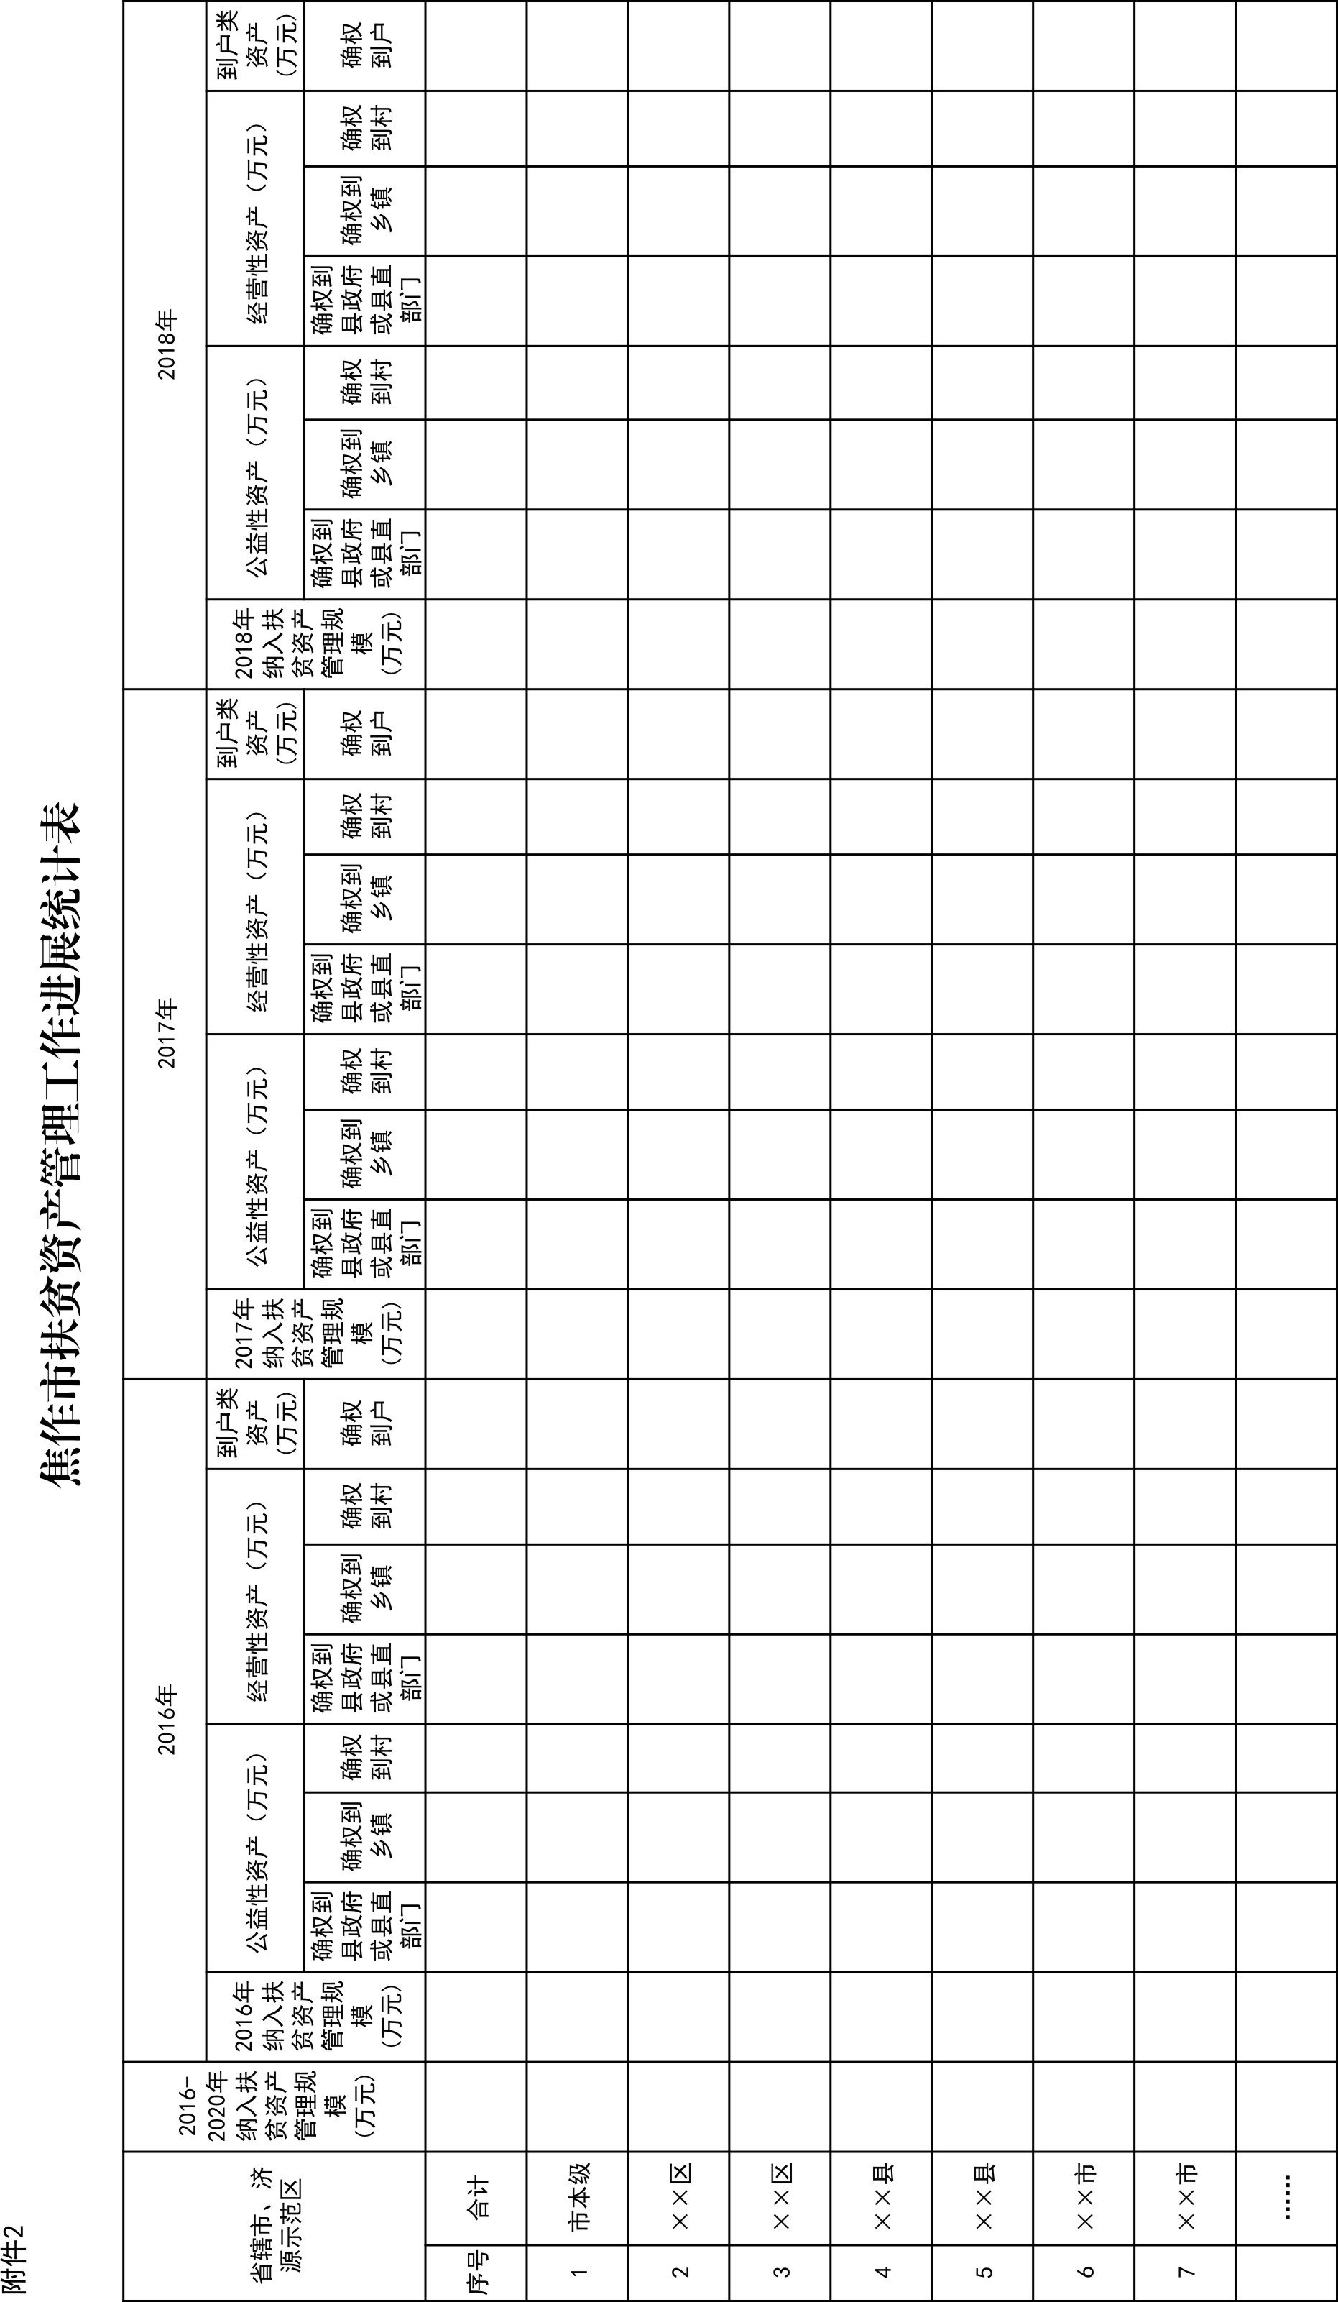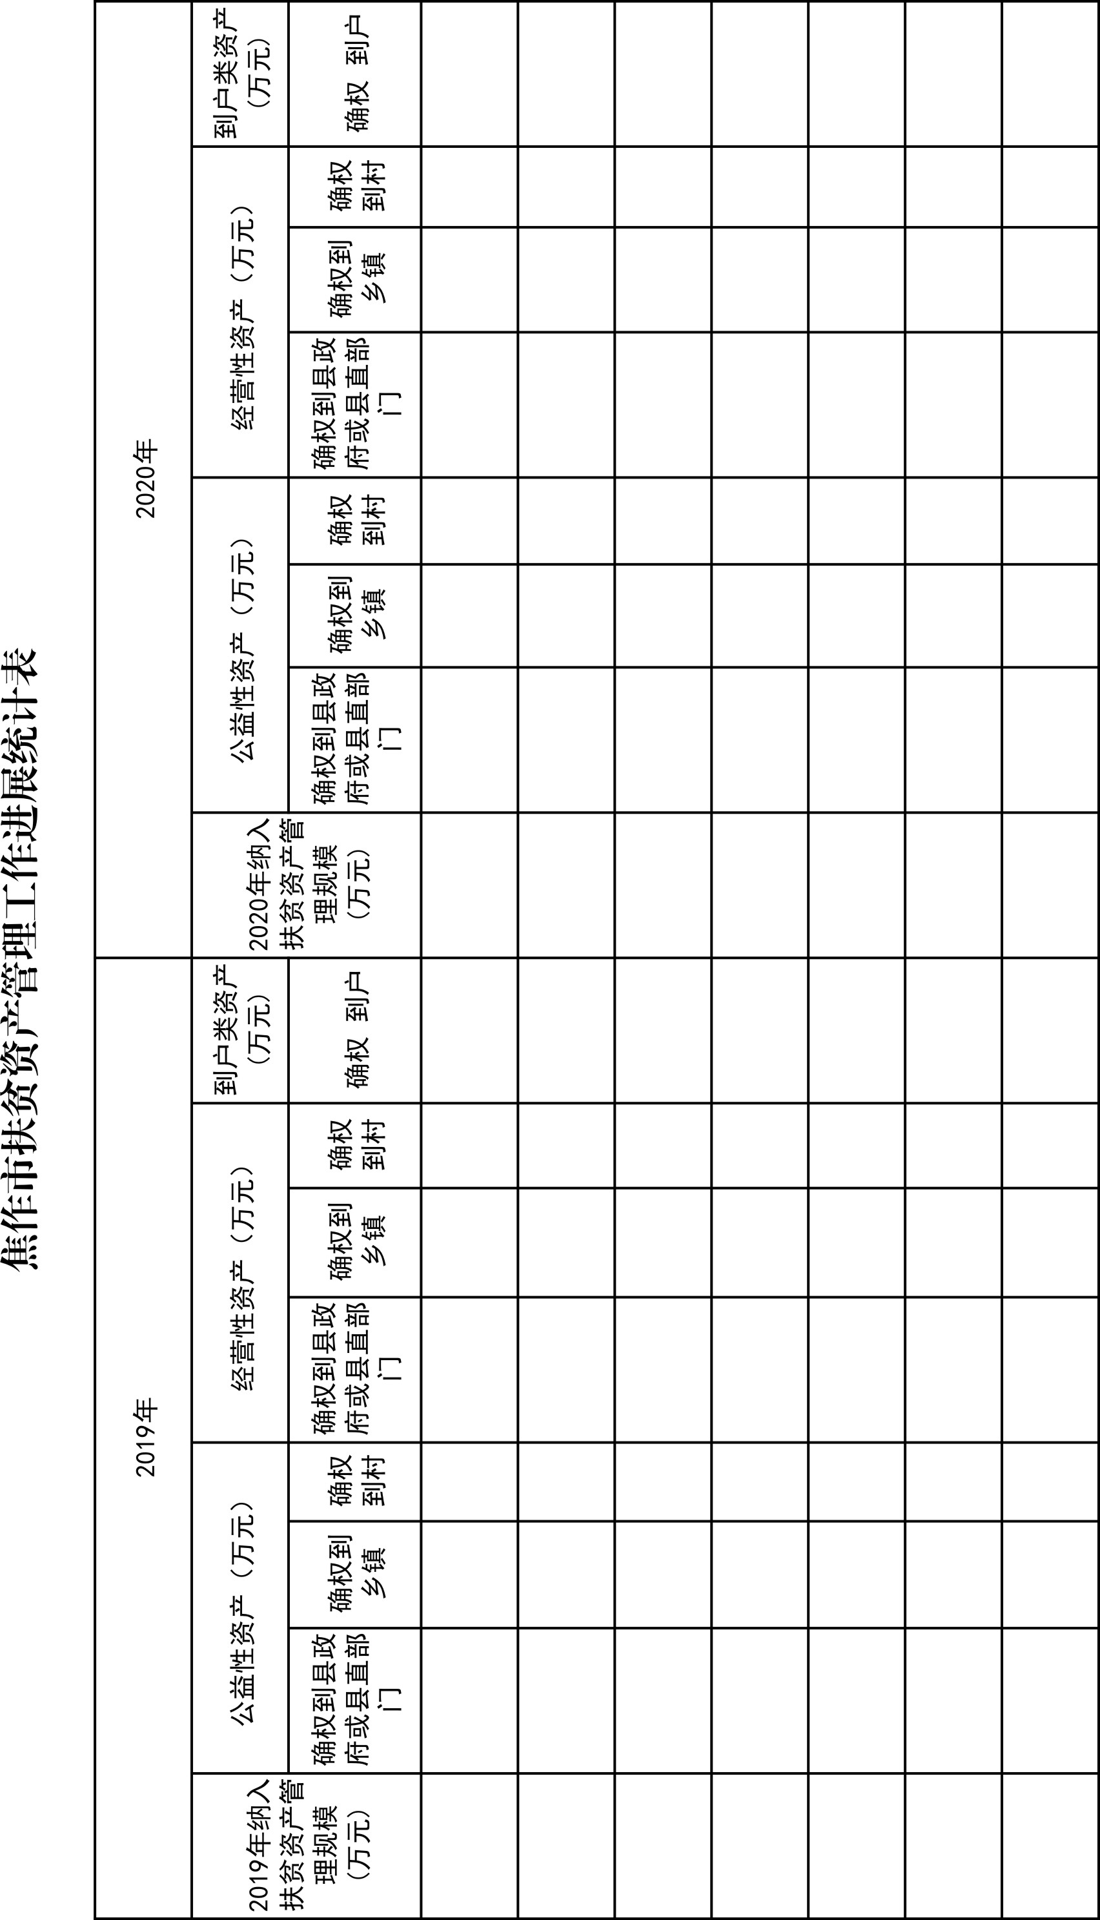

焦作市扶贫开发办公室 2020年3月24日印发

